Отделение надзорной деятельности и профилактической работы
по Красносулинскому району управление надзорной деятельности и профилактической работы Главного управления МЧС России по Ростовской области информирует:
На территории Красносулинского района в период с 1 февраля по 14 февраля 2024 года произошло 4 пожара, при которых 1 человек получил термические ожоги пламенем. Пожары произошли: в жилом секторе – 3, на открытой территории – 1.
Причинами данных пожаров явилось в 2 случаях – аварийный ненормальный режим работы электропроводки, по одному случаю - неисправность печного отопления и неосторожность при курении.
Уважаемые жители и гости города Красный Сулин и Красносулинского района напоминаем, чтобы избежать нежелательных последствий, следует строго соблюдать правила пожарной безопасности:
- при использовании отопительных приборов запрещено пользоваться электропроводкой с поврежденной изоляцией;
- не устанавливайте электронагревательные приборы вблизи сгораемых предметов;
- не забывайте, уходя из дома, выключать все электронагревательные приборы;
- не допускайте одновременного включения в электросеть нескольких мощных потребителей электроэнергии (электроплита, электрокамин, чайник и др.), вызывающих перегрузку электросети;
- следите за исправностью всех электробытовых приборов;
- не допускайте курение в помещениях, тем более в состоянии алкогольного опьянения;
- не оставляйте детей дома одних, когда горит газовая плита, топится камин, печь или включены электроприборы.
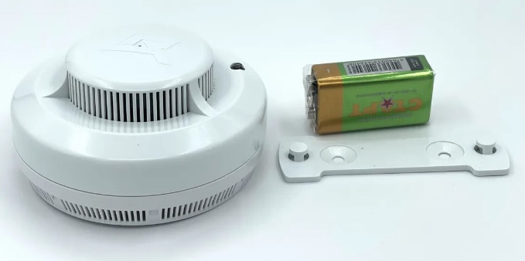
В целях предупреждения и своевременного обнаружения возгораний рекомендуем установить автономный пожарные извещатель.
Дымовой пожарный извещатель – это устройство, контролирующее задымленность окружающей среды (прозрачность воздуха), которая изменяется при пожаре. На основании анализа информации, полученной от датчика, он формирует сигнал о пожаре и передает тревожное извещение.

На сегодняшний день автономный дымовой пожарный извещатель (сокращённо его называют АДПИ) является одним из наиболее эффективных средств по предупреждению гибели людей на пожарах. АДПИ выделяются среди средств активной защиты от огня, поскольку они могут реагировать на дым на ранней стадии возгорания и способны звуковым сигналом своевременно предупредить жителей об угрозе пожара. Громкость и частота звука извещателя способны разбудить даже крепко спящего человека.
Правила эксплуатации пожарных извещателей достаточно просты, а их стоимость неизмеримо ниже, чем потери даже от самого небольшого возгорания. Установив такой прибор в своем жилье, вы обезопасите не только имущество, но и, самое главное, свою жизнь.
Граждане будьте бдительны, себя и своих близких берегите…
В случае возникновения пожара, вызов пожарной охраны по телефону – «01»
(с сотового телефона «101» и/или «112»).

